**1.Bootstrap Glyphicons字体图标**

一.所有可用的图标

包括200个来自 Glyphicon Halflings 的字体图标。

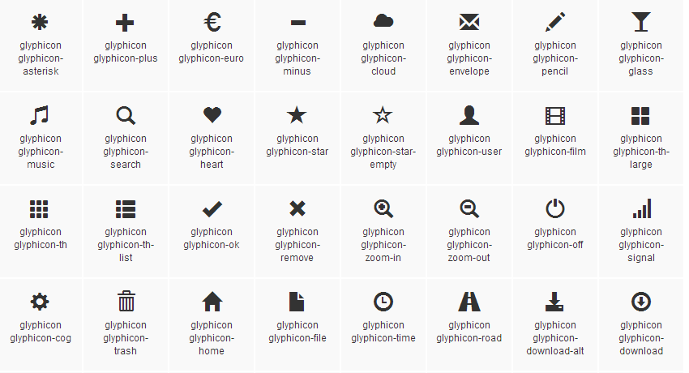

二.如何使用

出于性能的考虑，所有图标都需要一个基类和对应每个图标的类。把下面的代码放在任何地方都可以正常使用。注意，为了设置正确的内补（padding），务必在图标和文本之间添加一个空格。



三.实例

可以把它们应用到按钮、工具条中的按钮组、导航或输入框等地方。

<div class=**"container"**>  
 <span class=**"glyphicon glyphicon-search"** style=**"**font-size:36**px**; color:**cornflowerblue**;**"**></span>  
 <span class=**"glyphicon glyphicon-star"** style=**"**font-size:36**px**; color:#F00;**"**></span>  
 <span class=**"glyphicon glyphicon-download-alt"** style=**"**font-size:36**px**;**"**></span>  
   
 <button type=**"button"** class=**"btn btn-default"**>  
 **单击此处下载** <span class=**"glyphicon glyphicon-download-alt"**></span>  
 </button>  
   
 <button type=**"button"** class=**"btn btn-primary"**>  
 **单击此处下载** <span class=**"glyphicon glyphicon-download-alt"**></span>  
 </button>  
</div>

